Mon Histoire - Chapitre X X V Page 1

-----------------------------------
Une soirée au poste de Lieu-Dong –
------------------------------------------------------
-----------------------------
---------

Aidé par les états communistes et la gauche de France , le Viet s’enhardissait de jour et déployait une énergie considèrable à inciter , par la menace très souvent , les militaires annamites à déserter et à les rejoindre . La désertion , et surtout la désertion en masse , avec ce que celà comporte comme à cotés fut toujours une de nos grandes préoccupations.

En qualité de Transmetteurs, nous eûmes à une certaine époque ,mission d’ équiper les postes militaires défavorisés de la zone sud du Tonkin, brousse et rizière, de moyens radioélectriques plus performants que ceux d’alors ….C’était début 1952 ,et nous étions encore sous le choc récent de l’assassinat de l’ A/C Vandenberghe , dont le cantonnement assez proche du notre , à Nam-Din h , nous avait permis d’entendre tous les bruits , horrible de cette atroce mutinerie ( Le chapitre X X V ,est consacré à ce lamentable évènement , et raconte comment nous l’avons vécu à la CVNT )

J’ai donc , pendant plusieurs semaines, à la tête d’une équipe d’une dizaine de bonshommes « sillonné la diguette » de poste en poste , matériel acheminé par L.C.V.P. , sur le fleuve rouge , et nous aussi ,parfois.

Ces postes de brousse étaient occupés par de faibles effectifs ( 15 à 25 hommes ) un sous-off en étant le patron . …

X X V Page 2

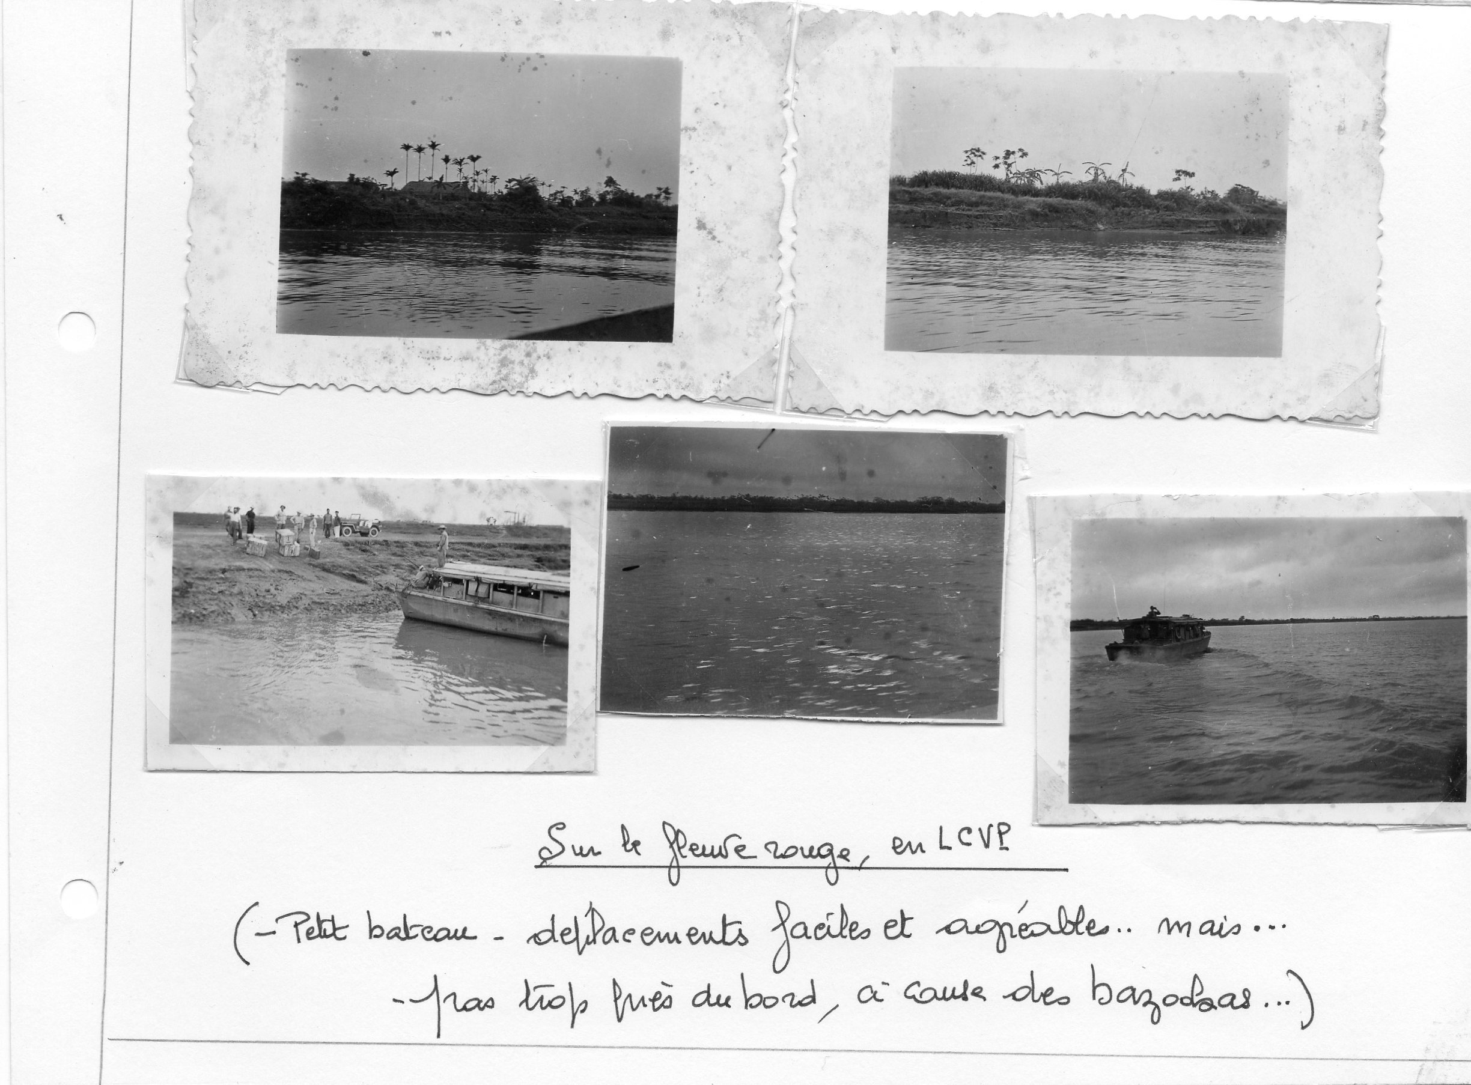

- Celui où je me trouvais un soir , le poste de Lieu-Dong sur le fleuve rouge entre Phu-Ly et Nam-Dinh ( Vous parlez , si je me souviens du nom …. ) était animé par un garde républicain , seul européen , le pauvre homme , avec une vingtaine d’annamites…Vous dire le danger..l’ennui , mais aussi la joie de cet homme d’avoir un « invité » .
Chaque poste était protégé par des murs épais , en terre , devant lesquels étaient dressés de puissants réseaux de barbelés truffés de mines anti perso.
--- Un soir, et Dieu sait si les soirées étaient longues et sinistres dans ces tristes lieux sans électricité , nous fûmes l’objet d’une attaque en règle, en début de nuit . ( le harcèlement faisait l’objet d’un objectif de démoralisation et le Viet lorsqu’il attaquait ouvertement le faisait très ouvertement . )
--- c’était assez nouveau por moi !!

X X V Page 3

-- ça pétait de partout : les fusées éclairantes, les grenades à fusil , le mortier , lamitrailleuse…..Tout y allait à plein . De leur coté les Viets tentaient de détruire les mines à l’aide d’explosifs , lesquels ,fixés sur de longs bambous , poussés sur le sol , étaient censés foutre en l’air mines et barbelés . … Des BENGALORES disait-on alors .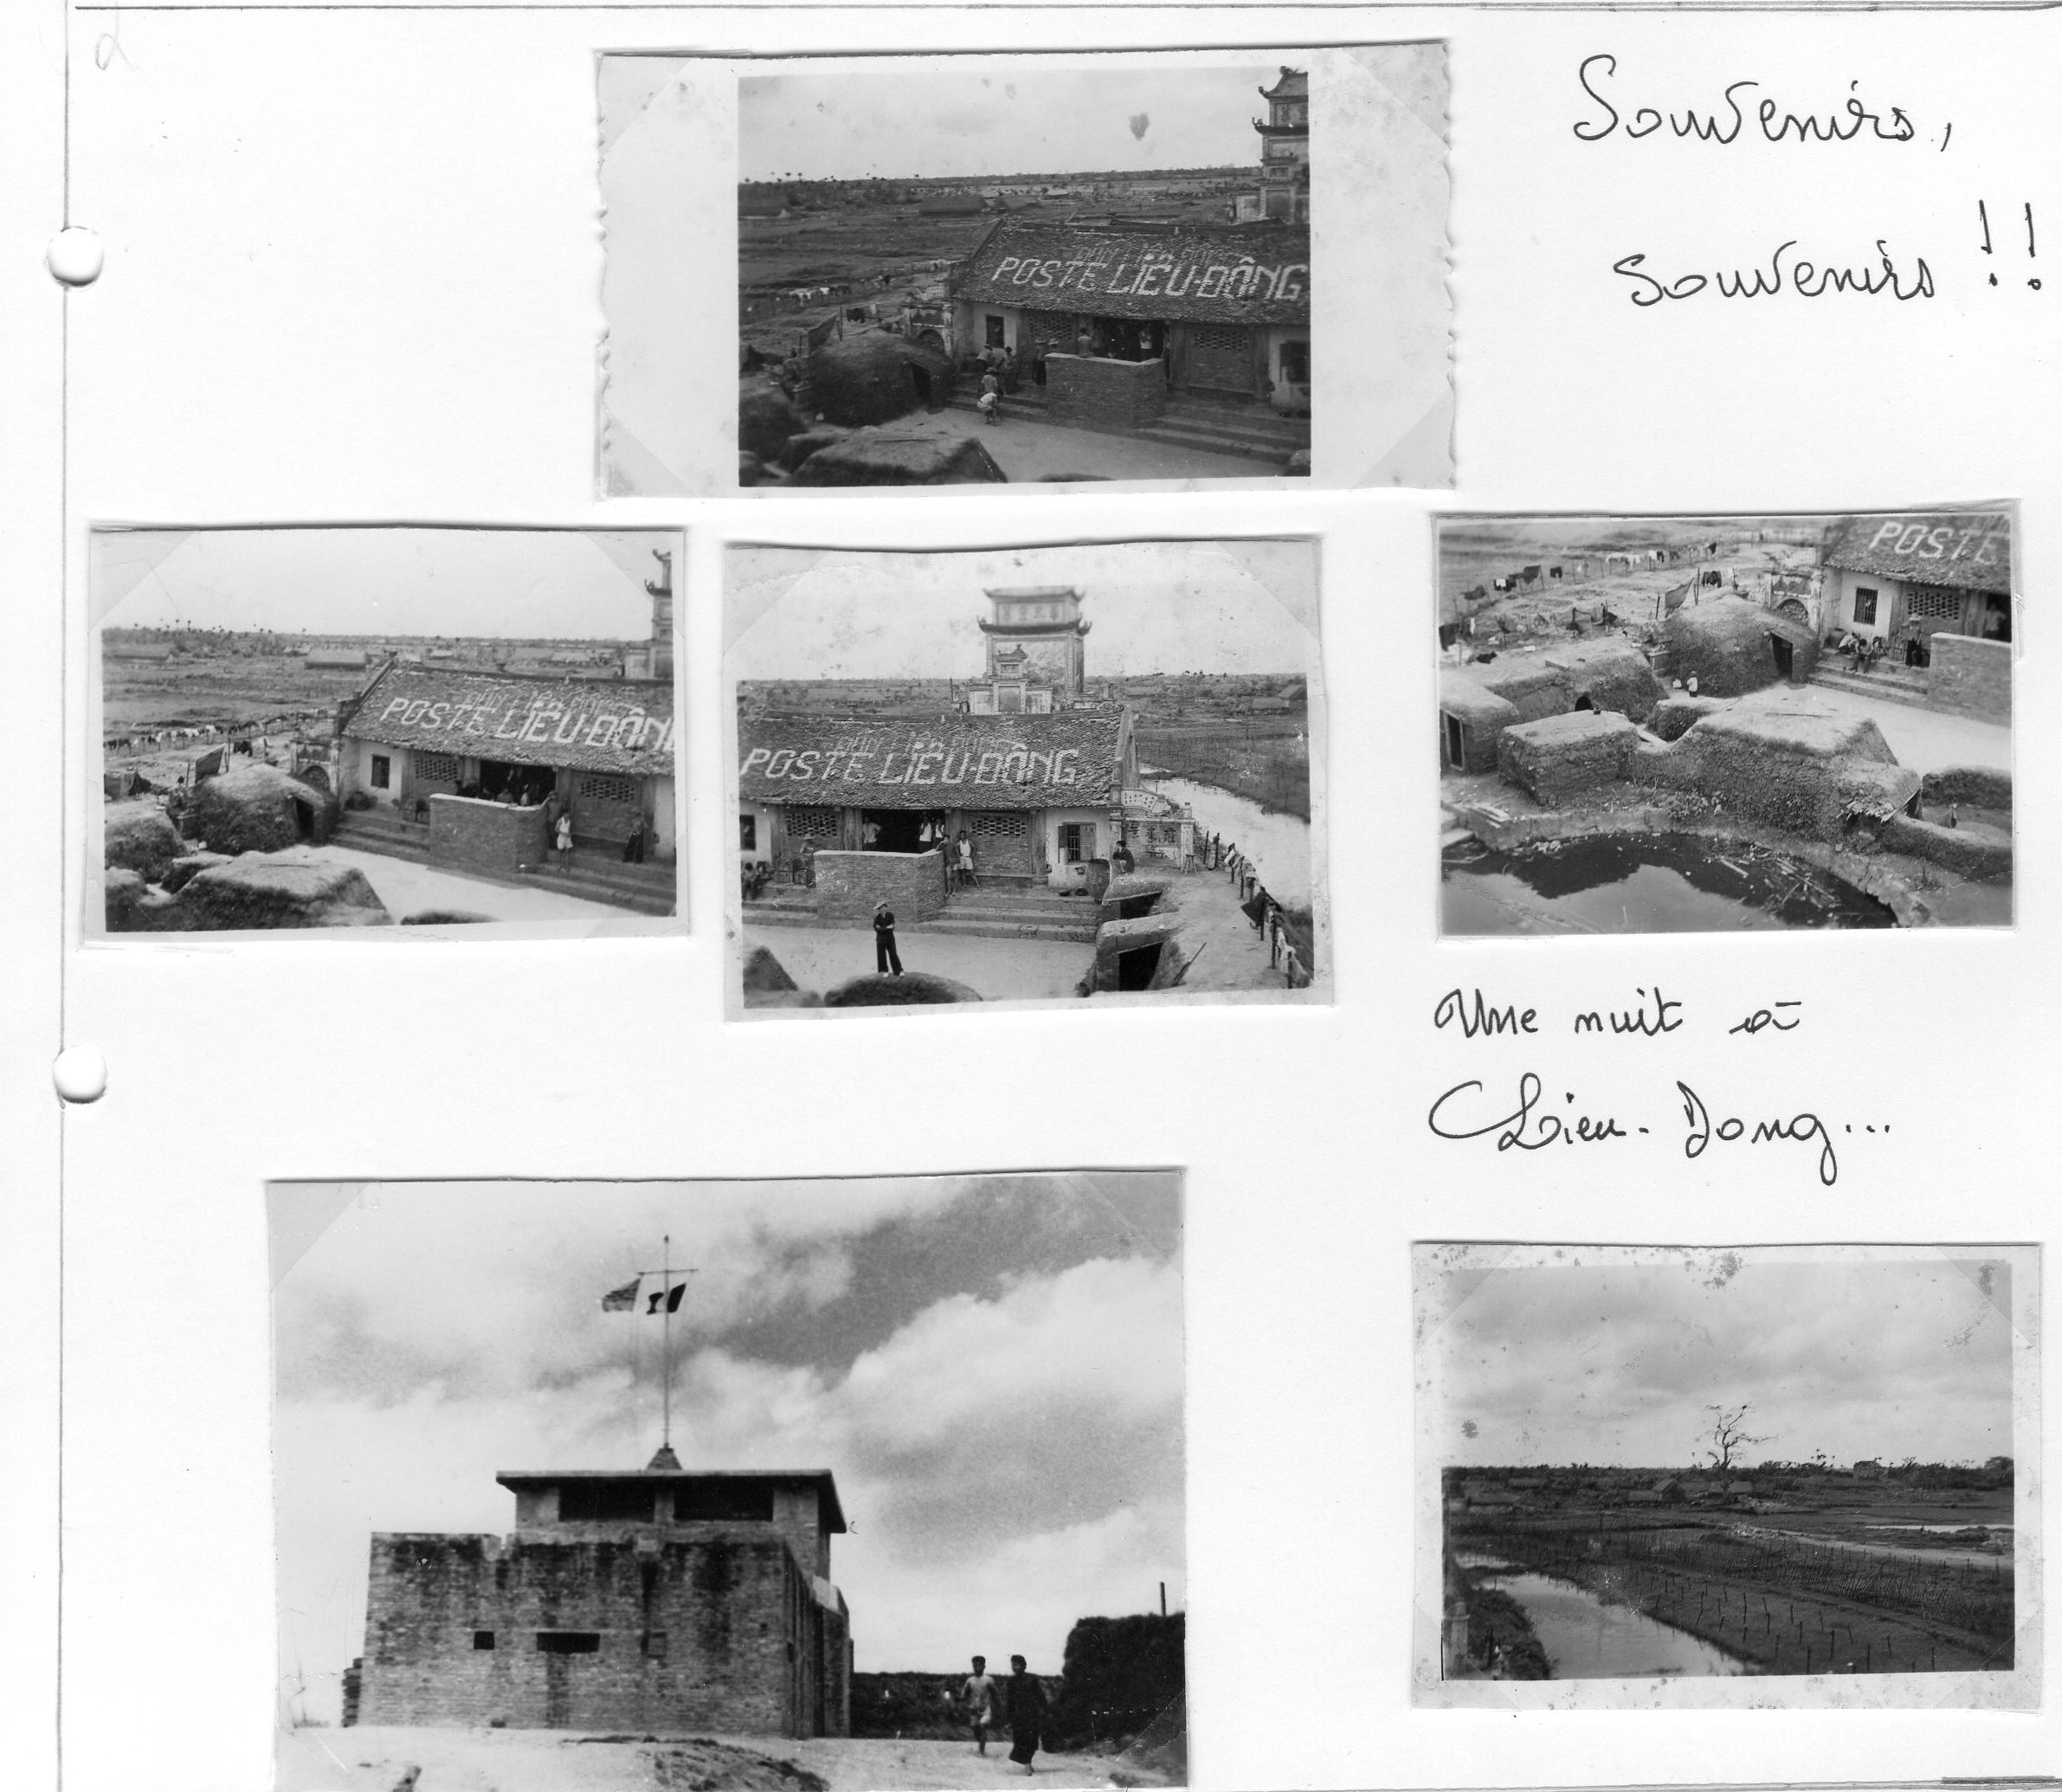

S O U D A I N . . . . .
Venant des profondeurs de la nuit , tout tir ayant subitement cessé , une voix nasillarde se fit entendre , amplifiée qu’elle était par un mégaphone . En Vietnamien au début, le silence s’étant fait , tout le monde écoutait ..répondant parfois par un cri ,ou une courte rafale … Et tout à coup !!!!! SURPRISE …….
X X V Page 4

-- J’ e n t e n d s m o n n o m !!!!….. les gars , je vous dis pas ….Et l’autre qui hurle … CEP Potier va mourir ce soir… et je ne sais plus quoi…….ça me faisait doucement rigoler…Et SOUDAIN , surprise énorme :
-- CEP Potier y reçoit des lettres d’une fille qui s’appelle Nicole …. .Elle va dire quoi cette fille , si on le tue ce soir ??? == J’avoue avoir d’abord rigolé , un peu jaune peut-être , mais ça m’a fait un sacré effet……le souvenir que j’ai de cette soirée est si puissant, qu’il se peut bien que cet évènement ne se soit produit que la semaine dernière.. ; Imaginez un instant avoir été à ma place !!! – J’entends encore la voix éraillée de ce couillon de speaker !!
Mais. ….
Il y avait tout de même quelqu’un de chez moi qui avait donné mon nom , et tout le reste…Il savait donc avant..Il m’a sans doute observé pendant…. Je n’ai jamais su qui c’était !

Et ça , mes amis , c’est une des émotions fortes de mon aventure Indochinoise …Emotion très forte même .

Et puis , il y a mémé mes petits , venue de si loin foutre le pastis dans mes affaires ….

= Ah , ça ne vous étonne pas d’elle ?

( Je précise à nouveau que j’écris cette histoire pour OLIVIER et THOMAS , mes petits fils , )

Maurice Potier .--

